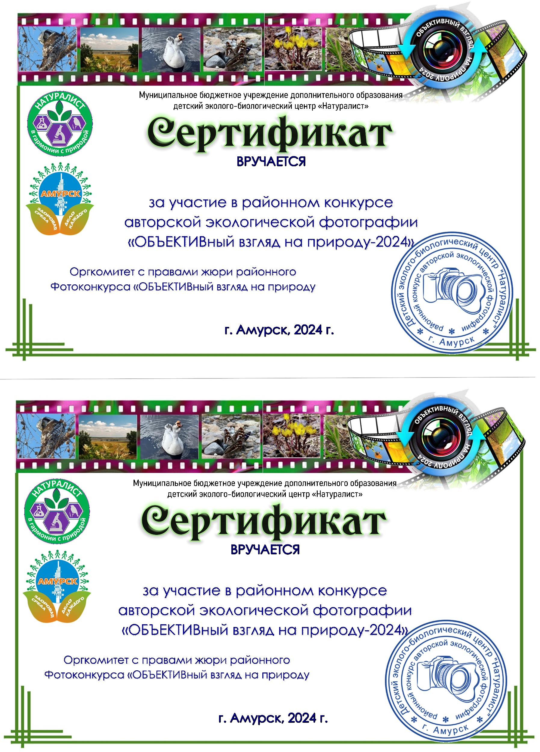

**ФАМИЛИЯ ИМЯ ОТЧЕСТВО**

**ФАМИЛИЯ ИМЯ ОТЧЕСТВО**